Tirgus izpēte “Bezpilota gaisa kuģa dokstaciju komplektu iegāde un uzturēšana”
Piegādātāja jautājumi un pasūtītāja sagatavotās atbildes
Nr.  p.k. | Piegādātāja jautājums* | Pasūtītāja atbilde
1. | Dokstacijas uzstādīšana – lūdzu norādīt konkrēto montāžas vietu ( uz zemes, uz asfalta, uz jumta, cik augstu; vai ir nodrošināts zemējums; vai ir nepieciešams skaņot ar atbildīgām instancēm, piem. būvvaldi; ko nodrošinās pats pasūtītājs un ko izpildītājs). | Dokstacija tiks uzstādīta uz Pasūtītājam piederoša nekustamā īpašuma jumta, un papildu saskaņošana nebūs nepieciešama. Pasūtītājs konsultēsies ar izvēlēto Izpildītāju, lai noteiktu optimālāko izvietošanas vietu (t.sk. kura ēkas jumta izmantošana ir piemērotākā).  Visas komunikācijas līdz dokstacijai, kā arī nepieciešamo zemējumu nodrošinās Pasūtītājs. Izvērtēšanai paredzētie jumti ir ar plakanu virsmu.
2. | Patrulēšanas maršruta maiņa – bez papildus piemaksas.  Analītikas pielāgošana/uzlabojumi –lūdzu norādīt konkrēto darba uzdevumu lai aprēķināt darba apjomu.  Sistēmas uzlabojumus izpildīs tālvadības sistēmas izstrādātājs ( [ražotāja nosaukums] vai cits) un viņiem ir savi izcenojumi par papildus funkcijām, kuras nav iekļautas standarta komplektācijā. Pēc mūsu pieredzes papildus funkciju un integrāciju izstrāde varētu izmaksāt no 500 līdz 10000 Eur, atkarībā no sarežģījuma pakāpes. | Pasūtītājs apzinās, ka katrs papildus pieprasījums var radīt izmaksas, taču šobrīd nav iespējams precīzi noteikt, kādas papildu funkcijas varētu būt nepieciešamas ekspluatācijas laikā.  Lūdzam norādīt stundas likmi sistēmas pielāgošanas vai uzlabojumu darbiem, lai šo informāciju varētu iekļaut līguma summā.
3. | Lūdzu norādīt plānoto lidojuma ģeogrāfijas robežas un lidojuma augstumu, lai būtu pamatojums veikt priekšizpēti un konsultēties ar CAA inspektoriem. | Plānotais bezpilota gaisa kuģa lidojuma augstums abās adresēs būs līdz 30 metriem. Vestienas ielā 35, Rīgā augstākā būve teritorijā ir katlu mājas tornis ar augstumu 32,8 metri, taču virs tā lidot nebūs nepieciešams, jo lidojuma trajektorija tiks plānota tā, lai objektu aplidotu no sāniem. Vestienas ielā 35 Pasūtītāja teritorijas robežas, kurās notiks lidojumi, ir iezīmētas ar dzelteno krāsu, savukārt blakus esošā Pasūtītāja teritorija Vestienas ielā 22 ir iezīmēta ar oranžu krāsu, un to būs nepieciešams vērot, atrodoties Vestienas ielā 35, nepārlidojot braucamo ceļu.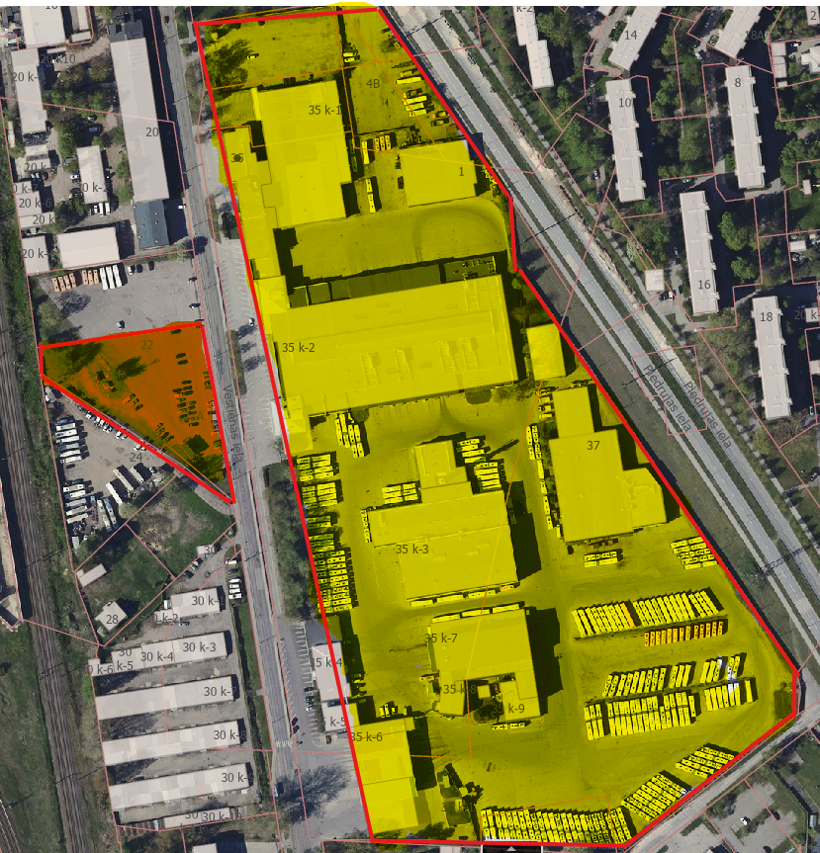  Kleistu ielā 28, Rīgā augstākais objekts ir trīsstāvu ēka ar augstāko punktu 11,7 metri, un arī šeit lidojumi notiks tikai Pasūtītāja īpašuma robežās, kas iezīmētas ar dzelteno krāsu. Papildus ir iezīmēta Pasūtītāja teritorija Kleistu ielā 29 ar oranžu krāsu, kuru būs nepieciešams vērot no Kleistu ielas 28 teritorijas, nepārlidojot braucamo ceļu.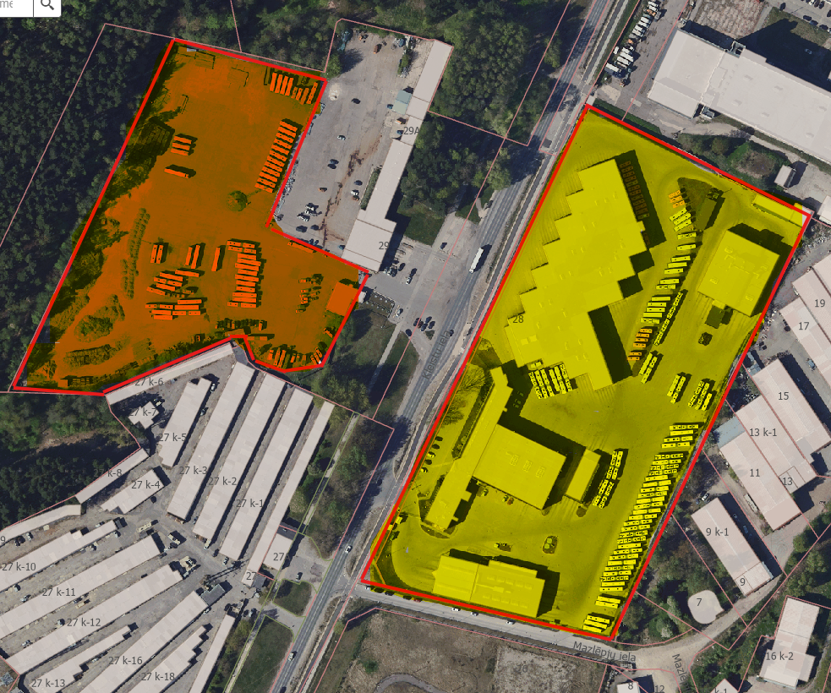
4. | Pēc [ražotāja nosaukums] politikas [ražotāja nosaukums] Enterprise līnijas dronus remontē tikai autorizētajos centros [valsts nosaukums], attiecīgi nav iespējams paredzēt remontdarbu izmaksas. | Lūdzam norādīt stundas likmi remontdarbiem, lai to varētu iekļaut līguma kopējā summā. Transportēšanas izmaksām ir jābūt iekļautām cenā.
*Saglabāts uzdotā jautājuma oriģinālteksts

Sagatavoja:
Tirgus izpētes un iepirkumu metodoloģijas nodaļas
iepirkumu speciāliste Solvita Riekstiņa

2026.gada 24.februāris.

